Муниципальное бюджетное дошкольное образовательное учреждение
города Ростова-на-Дону «Детский сад № 20»

ПРОЕКТ ПО РАННЕЙ ПРОФОРИЕНТАЦИИ ДОШКОЛЬНИКОВ

«РЕБЯТА - ПОВАРЯТА»

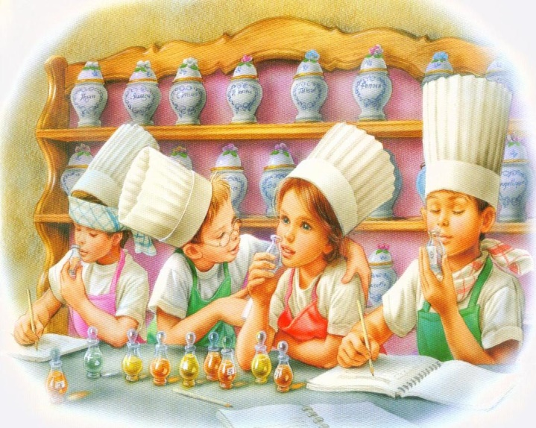

Разработчик проекта:
Воспитатели подготовительной группы:
Севостьянова И.А.
Зыкова Д.С.

Ростов-на-Дону
2022 г.

Вид проекта: познавательно – творческий.
Продолжительность проекта: краткосрочный (2 недели).
Возраст детей: подготовительная группа.
Участники проекта: дети, воспитатель, родители
Актуальность
В старшем дошкольном возрасте особое значение для полноценного развития детской личности приобретает дальнейшее приобщение к миру взрослых людей и созданных их трудом предметов. Ознакомление с профессиями взрослых обеспечивает дальнейшее вхождение ребёнка в современный мир, приобщение к его ценностям, обеспечивает развитие познавательных интересов детей старшего дошкольного возраста. Поэтому и возникла идея создания данного проекта. Знакомство с профессиями близких взрослых способствует развитию у ребенка представлений об их значимости, ценности каждого труда, развитию познавательных процессов, речи. Каждый человек мечтает обрести в жизни свое любимое дело, доставляющее радость, удовольствие и приносящее пользу людям. Правильный выбор профессии определяет жизненный успех.
К выбору своей будущей профессии нужно серьезно готовить ребенка. Ему необходимо знать, кем работают его родители или работали бабушки и дедушки, познакомить со спецификой различных профессий, требованиями, которые они предъявляют к человеку, а также интересоваться, кем он хочет стать, когда вырастет, а также условиями рынка труда региона. Чем больше ребенок впитает информации и чем более разнообразна и богата она будет, тем легче ему будет сделать в будущем свой решающий выбор, который определит его жизнь.
Дошкольный возраст наиболее благоприятен для педагогического воздействия. Малыши учатся любить труд, с уважением относятся к любому виду человеческой деятельности, знакомятся (в основном в ходе игры) с простейшими, но самыми характерными чертами профессий, приобретают навыки, которые будут развиты в школе.
Вышесказанное позволяет считать проблему создания условий для профориентации дошкольников значимой и актуальной.

Цель: формировать представления детей о профессии «повар», создание условий овладения детьми элементарными компетенциями поварского дела в практических пробах.

Задачи:
Для детей
- Помочь детям осознать важность, необходимость и незаменимость профессии повара;
- Воспитывать бережное отношение к труду повара и его результатам;
- Формировать элементарные компетентности при приготовлении и сервировке простых, доступных детям блюд (овощной и фруктовый салат), других блюд, которые готовятся в домашних условиях;
- Отражать в игровой и продуктивной деятельности свои впечатления, знания;
- Стимулировать развитие познавательных, коммуникативных, творческих способностей детей;
- Формировать умение оценивать возможную опасность, помочь детям запомнить правила безопасности, прививать практические навыки поведения детей при возникновении опасных ситуаций;
- Воспитывать чувство осторожности и самосохранения, уверенность в своих силах, чувство благодарности людям, которые помогают в трудных ситуациях;
- Формировать умение по окончании приготовления блюда и его сервировки убирать своё рабочее место;
- Развивать умение презентовать профессию повара.
Для педагогов
- Создать и апробировать виртуальные дидактические продукты (виртуальные экскурсии, видеоролики, презентации, игры) для изучения в мобильных интерактивных мастерских;
- Разработать методическое сопровождение по ранней профориентации детей дошкольного возраста и формированию компетенций поварского дела;
- Разработать консультации для родителей по созданию домашних условий для совместной деятельности с ребенком дома на кухне;
- Организовать совместную деятельность с родителями по ранней профориентации;
- Наладить социальное партнерство с семьей, другими детскими садами, и образовательными организациями, участвующими в чемпионате BabySkills.

Для родителей
- Способствовать проявлению интереса ребенка к выбранной профессии.
- Способствовать зарождению профессионально ориентированных интересов и склонностей у детей под влиянием личного примера.
- Побуждать к активному участию в жизни дошкольного учреждения.

1 этап Организационный
Создать развивающую среду:
- пополнить уголок «кухня». Внести атрибуты: фартуки, посуду, овощи, фрукты.
- внести дидактические и настольные игры: «Профессии»; «У кого что?»; «Собери картинку из кубиков»; «Кто что делает»; «Чудесный мешочек».
- пополнить библиотеку книгами Б. Заходер «Все работы хороши»; В. Маяковский «Кем быть?»
- оформить альбом «Стихи о поваре».
Спланировать основные мероприятия с детьми и родителями.
2 этап Основной
- беседы о профессии «Повар»,
- продуктивная деятельность (аппликация, лепка, раскрашивание)
Игровая деятельность. Сюжетно-ролевые игры: «Готовим борщ», «Приглашение в гости», «Готовим компот». Дидактические и настольные игры «Профессии», «У кого что?», «Собери картинку», «Кто что делает», «Чудесный мешочек»; Подвижные игры «Корзина с фруктами», «Овощной переполох».
- Экскурсия на пищеблок детского сада.
- Разучивание стихотворений о поваре.
- Рассказ детей «Как готовит моя бабушка».
- Чтение художественной литературы В.Маяковский «Кем быть?», Б.Заходер «Все работы хороши».
- Отгадывание загадок об овощах, фруктах, посуде.
- Пальчиковые игры «Салат», «Капуста».
Взаимодействие с семьей
- Индивидуальные беседы, консультации с родителями по ранней профориентации, по формированию у детей поварских компетенций в домашних условиях.
- Изготовление атрибутов для сюжетно-ролевой игры «Поварята».
- Шитье фартуков.
- Участие конкурсе видеороликов «Готовим с мамой».
- Создание фотоальбома «Маленькие поварята», пополняя его фотографиями из семейных альбомов.
3 этап Итоговый
- Проведение конкурса «Ребята-поварята» в группе ДОУ, участие победителя конкурса в районном чемпионате «Baby Skills» по компетенции «Поварское дело» (презентация профессии повар, фото, видео процесса приготовления блюд в ДОУ и дома).

Список литературы
1. Шорыгина Т. А. Беседы о профессиях. М., 2014
2. Комарова Т. С. Трудовое воспитание в детском саду [Текст]: Программа и методические рекомендации. Для занятий с детьми 2-7 лет / Т. С. Комарова, Л. В. Куцакова, Л. Ю. Павлова; М., Мозаика-Синтез, 2006
3. Профессии. Демонстрационный материал. М., 2013
4. Материалы конкурсного движения BabySkills (методические материалы, Положения о чемпионате, мастер-классы наставников в дистанционном формате (интернет-ресурсы).

